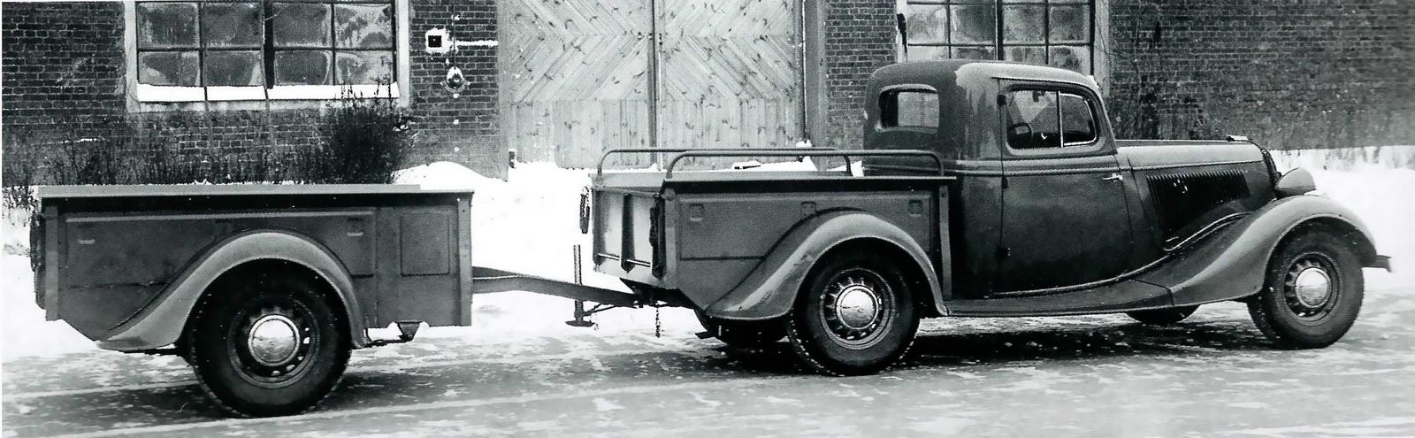
03-192 ГАЗ М-415 4х2 серийный 2-дверный заднеприводный грузопассажирский пикап гп 0.4 тн на шасси ГАЗ М-1, мест 2+6, вес: снаряжённый 1.37 тн, полный 1.8 тн, ГАЗ М-1 50 лс, 90 км/час, 5383 экз., ГАЗ г. Горький, 1939-41 г.
Имя автора и источник, к сожалению, не сохранились. Извините.
Когда в 1936 г. Горьковский автозавод наладил выпуск автомобиля ГАЗ-М-1, пришло время заняться разработкой новой модели пикапа. ГАЗ уже выпускал коммерческий полугрузовичок ГАЗ-4, базирующийся на шасси легкового ГАЗ-А, и теперь для него нужно было подготовить достойную смену. Ведь народное хозяйство остро нуждалось в небольших пикапах, способных перевозить сравнительно небольшие грузы весом до 500 кг. Использовать ту же «полуторку» для перевоза нескольких бочек или мешков было как минимум нецелесообразно, а небольшой пикап на базе легкового автомобиля был бы в таких случаях как нельзя более уместен.
В 1938 г., на Горьковском автозаводе был собран первый опытный прототип пикапа ГАЗ М-415. Машина полностью базировалась на шасси ГАЗ М-1 и отличалась от неё тем, что кабина заканчивалась сразу за передним сиденьем, а сзади вместо пассажирского салона был кузов. На опытном экземпляре борта кузова являлись продолжением боковин двухместной кабины, как и на ГАЗ-4. Однако, испытания показали, что конструкция выиграет в прочности, если грузовая платформа будет отдельным от кабины элементом. Именно такая компоновка и была принята для серийного производства пикапа ГАЗ М-415.
Какую машину пустить на конвейер в то время решалось на «кремлёвских смотринах», когда всё высшее руководство СССР во главе с т. И. В. Сталиным осматривало перспективные машины, представленные советскими автозаводами, и выносило свои вердикты. В сентябре 1938 г. среди новых разработок ГАЗа Сталину в Кремле был показан пикап ГАЗ М-415. Сталин очень высоко оценил автомобиль и сказал: «Это незаменимая машина для колхозов!». Эти слова «вождя народов» означали: как можно скорее организовывать серийное производство нового автомобиля и уже в 1939 г. ГАЗ М-415 встал на конвейер Горьковского автозавода.
Новый пикап обладал фактически тем же уровнем комфорта, что и «эмка»: прикуриватель, пепельница, солнцезащитные козырьки и бессквозняковая система вентиляции. Единственным отличием было то, что в пикапе вместо регулируемых сидений водителя и пассажира, устанавливался фиксированный сплошной диван, упирающийся в заднюю стенку кабины. В кузове, вдоль обоих боковых бортов, крепились две деревянные откидные лавки, на каждой из которых вмещалось по три человека. Чтобы пассажирам в кузове было за что держаться во время поездки, вдоль верхних кромок бортов устанавливались поручни.
Поначалу на ГАЗ М-415 планировали ставить новый двигатель ГАЗ-11, а установленный на опытном образце, уже достаточно устаревший мотор от «эмки» (усовершенствованный двигатель от ГАЗ-А), считали лишь временной мерой. Однако, освоение производства нового силового агрегата затягивалось и на серийный ГАЗ М-415 пришлось ставить всё тот же двигатель от ГАЗ М-1.
Всего до 1941 г. было выпущено 5383 экземпляра ГАЗ-М-415 (1939 - 1007, 1940 - 2884, 1941 - 1492). В 1939 г. один из первых серийных пикапов кремового цвета красовался в павильоне «Механизация» на Всесоюзной сельскохозяйственной выставке, но в колхозы попало лишь малое количество этих автомобилей. Основная масса ГАЗ М-415 трудилась в городах и в рядах Красной Армии.
С началом Великой Отечественной войны пикапы ГАЗ М-415, как и большинство других автомобилей марки, были мобилизованы в армию.Эти автомобили принимали активное участие в битве под Москвой, а один из таких пикапов служил в качестве передвижной радиостанции ставки командующего 16-й армией К. К. Рокоссовского. Большинство ГАЗ М-415 сгинули на фронтовых дорогах.
В 1940-41 годах предпринимались попытки модернизировать ГАЗ-М-415. Так, сначала появился ГАЗ-11-415 – пикап с долгожданным новым двигателем ГАЗ-11, затем свет увидел опытный образец ГАЗ-61-415 – тот же пикап, но уже полноприводный (цифра 61 в индексе обозначает полноприводную ГАЗовскую платформу ГАЗ-61), а в 1941-м году начался мелкосерийный выпуск лёгких артиллерийских тягачей ГАЗ-61-417. Дальнейшему развитию семейства горьковских пикапов помешала война и они так и остались единичными опытными образцами, и только ГАЗ-61-417 был выпущен в количестве 36 экземпляров.

Технические характеристики
Компоновка | Переднемоторная, заднеприводная
Колесная формула | 4x2
Количество мест | 2+6
Габариты, мм
Длина Ширина Высота | 4580х1770х1750
Колесная база | 2385
Масса, кг
Снаряженная | 1400
Полная | 1800
Грузоподъемность, кг | 400
Двигатель
Модель | ГАЗ М-1
Тип | Бензиновый
Количество цилиндров | 4
Объем, см3 | 3285
Мощность, л.с. | 50
Коробка передач | Механическая, 3-ступенчатая
Максимальная скорость, км/ч | 90
Расход топлива, л/100км
Трасса | 13

